گزارش 4

سید عباس میرقاسمی – 97243068

پیش گزارش:

1. Distance Administrative را توضیح دهید؟

برای ارزش گذاری اطلاعات یک منبع را با distance administrative بیان میکنند. این عدد بین 0 تا 255 است. هر چه این عدد کمتر باشد، اطلاعات سالم تر و درست تر می باشند. در استاتیک روتینگ، این عدد یک می باشد.( به صورت پیشفرض) در حالتی این عدد صفر میشود که آدرس اینترفیس به جای آدرس hop بعدی خروجی داده شود.

1. نحوه کار پروتکل های Vector Distance را توضیح دهید.

این پروتوکل بهترین مسیری که به شبکه خارجی متصل است را از طریق محاسبه مسیر پیدا میکنند. به روتر هایی که packet های ما از آن عبور میکنند، hop میگویند. مسیری که packet های کمترین تعداد hop را برای رسیدن به مقصد می پیماید، مسیر مورد نظر ماست. این الگوریتم از کمترین تعداد hop ممکن عبور میکند و ما را به مقصد میرساند.

1. یرای رفع مشکل Loops Routing چه راه حل هایي وجود دارد؟ توضیح دهید.
   * set maximum hop count : مکانیزم تعیین حداکثر تعداد Hop Count می تواند از به وجود آمدن Routing Loop جلوگیری کند. پروتکل های مسیریابی از مقدار TTL (زمان زنده ماندن) در IP Datagram Header استفاده میکنند. زمانیکه یک دیتاگرام از هر روتری رد میشود، یک عدد از TTL کم میشود و زمانی که این عدد به صفر برسد به این معناست که بسته اطلاعاتی دیگر به مقصد نخواهد رسید و روترهای دیگر به محض دریافت آن را می اندازند.
   * split Horizon : این یک قابلیتی است که می توان در روتر های شبکه ایجاد کرد. با استفاده از این قابلیت اگر یک route از روتر خارج شده باشد، دیگر اجازه برگشت به آن روتر را ندارد. و به همین دلیل دیگر حلقه در شبکه ایجاد نمی شود.
   * route poisoning : به محض اینکه الگوریتم مسیریابی تشخیص بدهد یک route دیگر معتبر نیست، به تمام روتر های شبکه اطلاع رسانی میشود که hop count این route 16 است. به معنای این که فاصله تا مقصد نامحدود است. به همین دلیل دیگر به این route چیزی ارسال نمی شود.
   * Hold downs : تا زمانی که route مورد نظر نامعتبر باشد، به روتر های دیگر اطلاع رسانی میشود و هر درخواستی که به این route شود، اجرا نمیشود. (چه ارسال و چه دریافت). به زمانی که این route در شبکه به وضعیت توصیف شده دچار شده باشد، hold down میگویند.

نحوه ی کار RIP را توضیح دهید و انواع Timerهای آن را شرح دهید.

این پروتوکل برای اطلاع از وضعیت شبکه و بقیه روتر ها، جدول روتینگ را بر روی تمام اینترفیس های روتری که از این پروتوکل استفاده میکند، 30 ثانیه یکبار میفرستد. در این روش از شبکه و روتر های موجود در شبکه خبر دار میشود.( به این بخش آپدیت میگویند) Rip برای انتخاب بهترین مسیر از روش شمردن hop ها استفاده میکند. و آن مسیری که hop های کمتری دارد، انتخاب میکند. البته در این روش ماکزیمم تعداد Hop ها میتواند 15 تا باشد. و اگر بیشتر باشد آن مسیر در نظر گرفته نمیشود.

انواع تایمر:

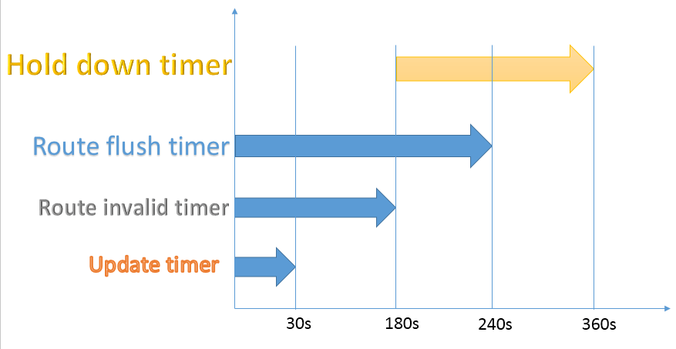

Update timer:

زمان بین هر آپدیت جدول روتینگ که به صورت پیشفرض 30 ثانیه می باشد.

Route invalid timer:

اگر بعد از آپدیت جدول روتینگ توسط یکی روتر های همسایه، تا ثانیه30 دیگر جوابی از روتر همسایه ازش نیاید، تا 150 ثانیه صبر میکند تا دوباره به آن وصل شود( در مجموع 180 ثانیه)

Route flush timer:

بعد از Route invalid timer که مشخص میشود روتر همسایه دیگر جواب نخواهد داد، 60 ثانیه دیگر صبر میکنیم و در صورت متصل نشدن، کلا آن را از جدول روتینگ پاک میکنیم. ( در مجموع 180 ثانیه)

RIP Holdown Timer:

بعد از Route invalid timer که مشخص میشود روتر همسایه دیگر جواب نخواهد داد، اگر آپدیتی از آن روتر بدست مان برسد، تا 180 ثانیه صبر میکنیم و از اطلاعات جدید استفاده نمیکنیم تا مطمئن شویم ارتباط مناسبی با آن روتر داریم و بعد از 180 ثانیه از سرroute invalid timer از آن استفاده میکنیم.

1. RIP را با IGRP مقایسه کنید.

* هر دو از الگوریتم distance vector(bellman – ford) استفاده میکنند.
* Rip تا 15 hop را پشتیبانی میکند که برای شبکه های بزرگ کارآمد نیست ، در حالی که igrp تا 255 hop را پشتیبانی میکند.
* IGRP با محاسبه شرایط پهنای باند، استفاده و مقدار تاخیر تصمیم گیری میکند، در حالی که RIP تنها با Hop count تصمیم گیری میکند.
* Rip تنها دو جدول روتینگ و توپولوژی دارد ولی IGRP سه جدول روتینگ، توپولوژی و همسایه ها را ذخیره میکند.

گزارش آزمایش 4:

با توجه به توضیحات داده شده در کلاس، شبکه های زیر را ایجاد کردیم و با مشخصات گفته شده ip و subnet mask=255.255.255.224 آن را پیاده سازی کردیم:

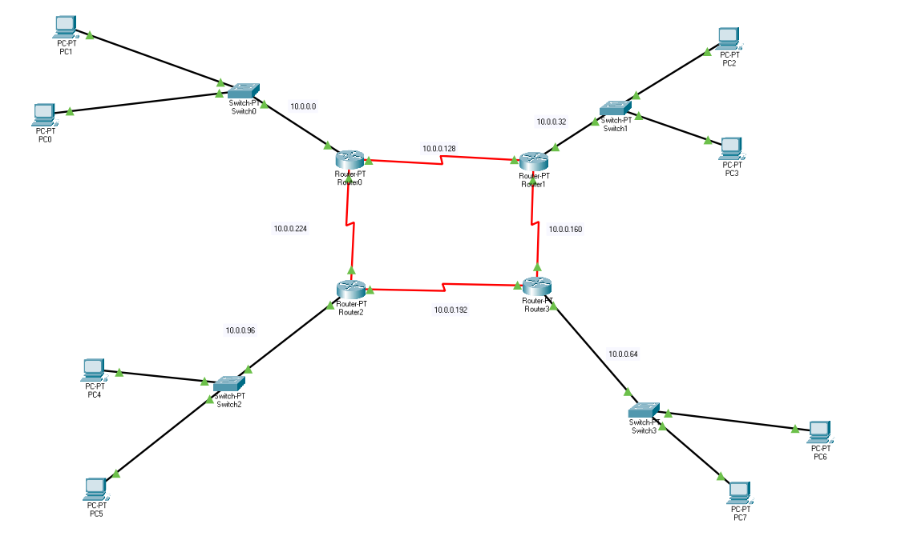

سپس تنظیمات rip را اعمال کردیم. نتیجه تست پینگ به صورت زیر می باشد:

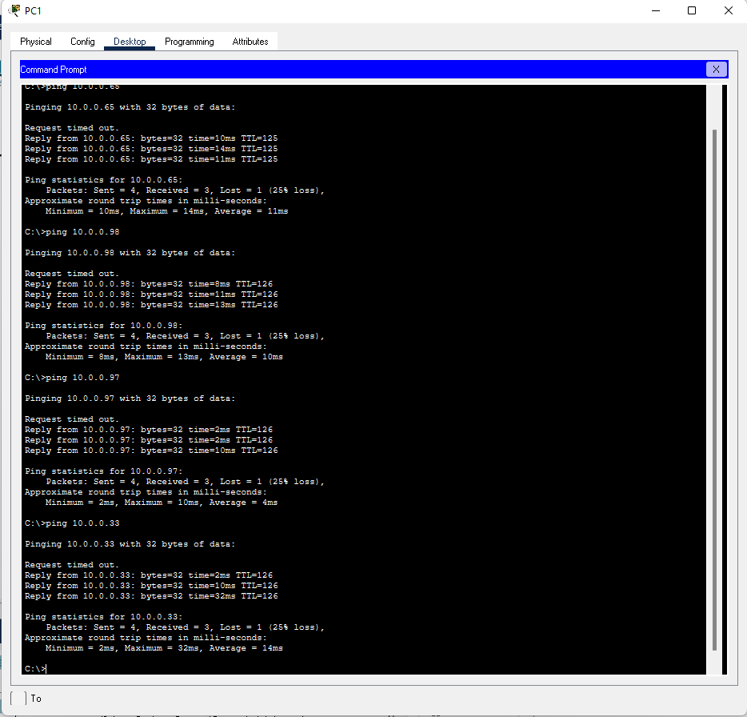

نتیجه تست tracert:

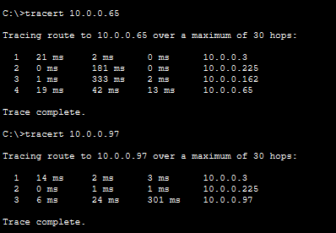

1. ساختار یك بسته ی RIPv2 را به طور کامل شرح دهید.

ساختار بسته هاي RIPv2 در rfc2453 و rfc4822 بطور کامل مشخص شده است و در ادامه به توضیحات آن میپردازیم. هر بسته حاوي 4 بایت هدر میباشد که در هدر مشخص میشود نسخه RIP مورد استفاده چیست و بسته جاري درخواست یا پاسخ درخواست میباشد. 2 بایت هم رزرو شده و باید بصورت تمام صفر پر شود. سپس هر بسته میتواند حاوي حداکثر 25 تا Entry RIP باشد که هر کدام آنها نیز 20+4 بایت فضا نیاز دارد. در هر entry ابتدا فرمت آدرس دهی تعیین میشود و سپس IP و SubnetMask و NextHop و Metric ذکر میشود. در یکی از آپدیت هاي پروتکل RIPv2 مکانیزم هایی براي احراز هویت مبتنی بر رمزنگاري نیز تعبیه دیده شده است.

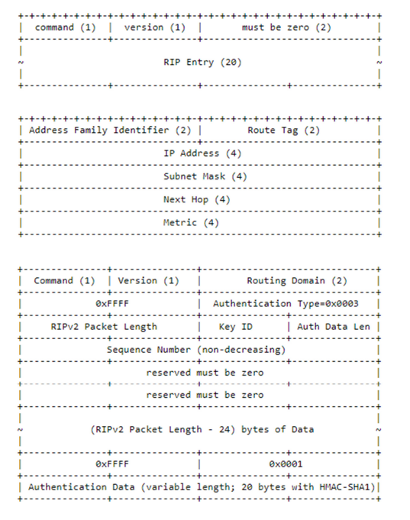

1. دو قابلیتي که توسط RIPv2 پشتیباني مي شود ولي توسط RIPv1 پشتیباني نمي شود را توضیح دهید.

|  |  |
| --- | --- |
| RIPv2 | RIPv1 |
| آدرس دهی classless وجود دارد | فقط آدرس دهی classfull پشتیبانی میشود |
| پشتیبانی از VLSM | عدم پشتیبانی |
| امکان تنظیم دستی summarization route | عدم امکان |
| پشتیبانی از احراز هویت داخلی | عدم پشتیبانی |

1. RIPng را با RIPv2 مقایسه کنید.

RIPng در واقع نسل بعدي RIP را مشخص میکند که در واقع استفاده پروتکل  RIP با IPv6 را ممکن میکند و در RFC2080 توضیحات پروتکل آن ارائه شده است. یک تفاوت مهم این نسخه با  نسخه RIPv2 این است که تعداد Entry Table Route در هر پیام میتواند N باشد درصورتی که در RIPv2 با  محدودیت همراه بود. همچنین ساختار RTE بطور کامل با نسخه قبل متفاوت میباشد که در ادامه ذکر میشود ولی باید  توجه کنیم که RIPng فقط در شبکه هاي IPv6 قابل اعمال میباشد. همچنان محدودیت 15 تا Hop به عنوان طولانی ترین  مسیر شبکه وجود دارد و براي شبکه هاي بزرگ مناسب نیست و مثل RIPv2 براساس معیار ثابت تعداد Hop بهترین  مسیر انتخاب می شود و پارامتر هاي مهم دیگر نظیر تاخیر، پهنای باند، میزان لود و پایداري مسیرها لحاظ نمیشود.

1. در IGRP از چه Timer هایي استفاده مي شود؟ توضیح دهید.

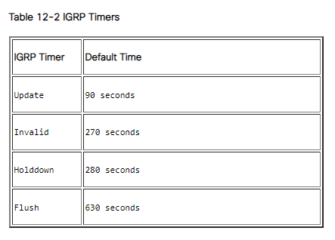

Update timer:

زمان بین هر آپدیت جدول روتینگ که به صورت پیشفرض 90 ثانیه می باشد.

Route invalid timer:

اگر بعد از آپدیت جدول روتینگ توسط یکی روتر های همسایه، تا 90 ثانیه دیگر جوابی از روتر همسایه ازش نیاید، تا 180 ثانیه صبر میکند تا دوباره به آن وصل شود( در مجموع 270 ثانیه)

Route flush timer:

بعد از Route invalid timer که مشخص میشود روتر همسایه دیگر جواب نخواهد داد، صبر میکنیم و در صورت متصل نشدن، کلا آن را از جدول روتینگ پاک میکنیم. ( در مجموع 630 ثانیه)

RIP Holdown Timer:

بعد از Route invalid timer که مشخص میشود روتر همسایه دیگر جواب نخواهد داد، اگر آپدیتی از آن روتر بدست مان برسد، تا 270 ثانیه صبر میکنیم و از اطلاعات جدید استفاده نمیکنیم تا مطمئن شویم ارتباط مناسبی با آن روتر داریم و بعد از 280 ثانیه از سرroute invalid timer از آن استفاده میکنیم.

1. در IGRP یك مدیر چگونه مي تواند روی انتخاب مسیر تأثیر داشته باشد؟

باتوجه به اینکه در پروتکل IGRP مسیریابی براساس معیار هاي مختلفی صورت میگیرد و هر کدام از این معیارها، وزن هاي مشخصی در تعیین بهترین مسیر دارند؛ بنابراین مدیر شبکه میتواند با تنظیم وزن مربوط به این معیارها انتخاب مسیر در شبکه را تحت تاثیر تصمیم خود قرار دهد. این معیارها شامل تاخیر بین شبکه ای و پهنای باند و قابل اعتماد بودن و Distance Administrative میباشد و در فرمول مربوطه قرار میگیرند.